С.А. ТАРАСОВ

Образовательный проект
«РАЗРАБОТКА ОБРАЗОВАТЕЛЬНОЙ ИГРЫ ПО ПРИНЦИПАМ ГЕОКЕШИНГА С ИСПОЛЬЗОВАНИЕМ QR-КОДОВ»

Новое время требует новых подходов к решению многих молодёжных проблем и задач. Мы окружены информационным полем, и очень важно то, какая информация поглощается людьми, особенно обучающимися, детьми. Нужная или бесполезная, благоприятная или вредная. Очень важно научить их не быть всеядным и не поглощать любые сведения из всемирной паутины – Интернета. Отдельного внимания заслуживает информация, связанная с родным краем, родным районом.
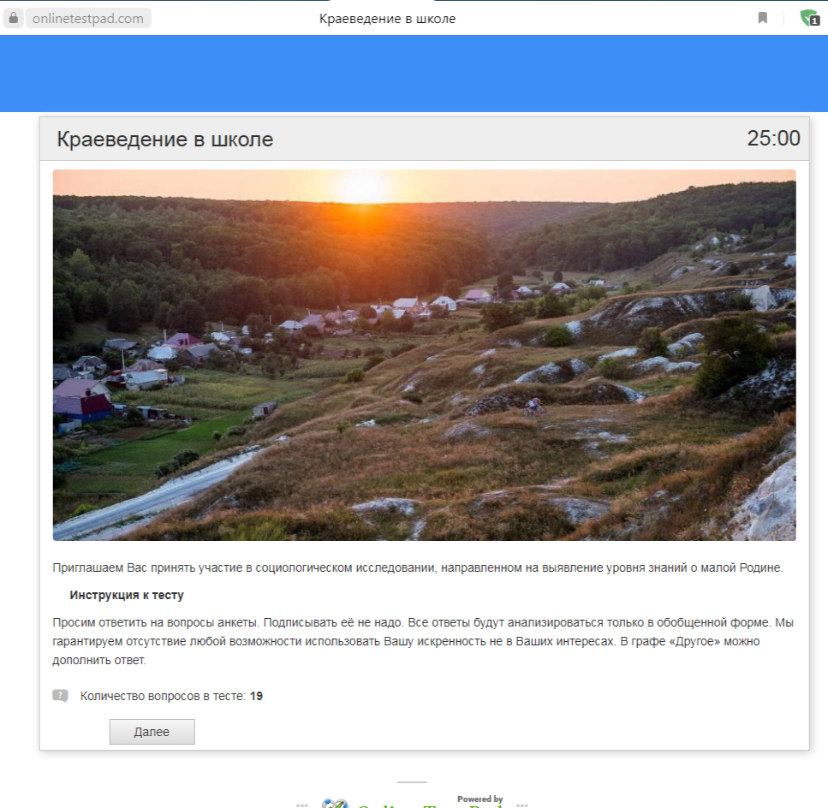
Поскольку с сентября 2022 года школы нашего округа находились на дистанционном обучении, то было принято решение провести опрос в дистанционном формате с использованием электронных технологий. Нами был выбран портал Online Test Pad, поскольку он прост в использовании и не предполагает предварительной регистрации. Опрос проводился среди 5–11 классов. Данная возрастная группа обучающихся была выбрана, поскольку, как правило, в этом возрасте у детей появляется интерес к малой Родине, а в учебные предметы всё чаще включается краеведческий материал.
Проведенный социологический опрос среди обучающихся и учителей школы выявил проблемы:
- Прежние методы изучения краеведческого материала не приносят должного результата – требуется новый подход;
- Низкий уровень знаний обучающихся школы по краеведению.
Например, только 50% из числа обучающихся проинформированы о краеведческой составляющей нашего региона, а 15% опрошенных не знают в полной мере памятные даты и события страны, области, района. Зато 85% респондентов заявили, что много времени проводят в сети Интернет – бесполезно и бесцельно тратят свое время на просмотры антисоциальных роликов.
Формирование информационной культуры, умение отличить полезную информацию от вредной, благородную от пошлой, гуманную от жестокой – вот какие задачи стоят перед нами сегодня. Делать это можно и нужно, не только назидательно читая лекции о вреде Интернета, но и вполне занимательно, играя. Новое время требует новых игр. Чем заняться школьникам во время перерыва? Ответ есть – геокешинг. Таким образом, целью проекта является создание условий для повышения интереса к истории и традициям путём популяризации знаний о малой родине, воспитании чувства уважения к достижениям и достопримечательностям малой родины, образовательно-патриотического воспитания обучающихся школы с помощью разработки и внедрения геокешинг-игры с использованием QR-кодов.
Для достижения поставленной цели предлагается решить ряд задач:
– создать электронную информационную базу, содержащую краеведческие сведения о Белгородской области, в том числе сведения об истории МБОУ «СОШ №3 города Шебекино»;
– разработать маршрут геокешинг-игры с использованием QR-кодов;
– разместить QR-коды в доступных для обучающихся школы местах;
– провести анализ и дать оценку эффективности проделанной работы;
– устранить трудности, выявленные в ходе апробации игры.
Результаты проекта будут распространены среди педагогов и обучающихся других школ г.Шебекино и Шебекинского района в следующих формах:
- размещение материалов проекта на сайте образовательного учреждения;
- публикация в СМИ;
- издание методических материалов
В результате реализации проекта будет разработана краеведческая игра, использование которой позволит педагогам школ заинтересовать детей в изучении краеведения.
Возникает резонный вопрос – в рамках чего в школе реализовать проект? Думается, использовать для этого можно уроки литературы, истории, географии, биологии, а также перемены и занятия внеурочной деятельностью, поскольку игровая форма – это всегда смена деятельности, а игровые технологии в условиях внедрения ФГОС становятся полезны, поскольку правильно спроектированная игра помогает в развитии коммуникативных, познавательных и регулятивных УУД, формировании навыков читательской, математической и естественно-научной грамотности.
Что же такое геокешинг? Геокешинг – это набирающее популярность всеохватывающее, весёлое и активное времяпрепровождение для людей всех возрастов. Оно подойдет в качестве группового занятия для семей, друзей, школьных классов и молодежных групп. Эта игра сочетает в себе использование технологии с приключением – сочетание, которое, как некоторым может показаться, не было возможным. Главная идея игры заключается в использовании портативного GPS-приёмника для нахождения местоположения спрятанного контейнера или тайника.
Принцип самой игры достаточно прост: для начала создается карта маршрута (подходит как для учебных кабинетов, так и для городского квеста), затем подготавливаются QR-Code, содержащие информацию по необходимой тематике, зашифрованные вопросы и многое другое. Все коды размещаются там, где вы отметили на карте, участники игры будут идти по карте, находить QR-Code, выполнять задания краеведческой направленности в зависимости от цели игры.
Например, в качестве альтернативной формы обучения будущих геодезистов в Новосибирске на базе университета доцентом кафедры кадастра Алексеем Дубровским был предложен геокешинг архитектурных или исторических достопримечательностей. Участники приключения путешествуют по городу и выполняют задания при помощи специальных описаний мест, где они должны оказаться и что-нибудь сделать. Это могут быть описания внешнего вида архитектурных или исторических достопримечательностей, географические координаты и даже спутниковые снимки. Участвующие в геокэшинге команды в качестве подтверждения своего нахождения на заданной точке должны предоставить фотографию капитана на фоне заданного объекта.
Преимущества геокешинг-игры с использованием QR-кодов:
- универсальность (использовать можно на любой территории);
- минимальные затраты (основной ресурс – время);
- содержательность и вариативность использования (наполнение игры может быть любым);
- карта игры (организовать игру можно на любой территории: здание школы, микрорайон в округе и т.п.).
Возможности организации игры также разнообразны:
Вариант 1. Переход по точкам маршрута и изучение нового материала. На последнем этапе – задания на проверку полученных знаний.
Вариант 2. На точках маршрута участники могут изучать QR-коды, каждый из которых дает подсказку об историческом месте или персонаже, не называя его. Ученики должны будут понять, о чем или о ком идет речь, собрать дополнительную информацию.
Вариант 3. Прохождение этапов командами на время

На сегодняшний день уже реализованы некоторые блоки работ проекта. Создана рабочая группа проекта, в которую вошли учителя истории, биологии, географии, информатики.
В процессе находится создание электронной информационной базы.
Так, если вы попробуете активировать QR-коды из презентации проекта, то обнаружите, что они являются рабочими и дают возможность ознакомиться с некоторыми краеведческими материалами из будущей электронной базы. Для формирования базы данных мы проводим встречи с работниками библиотек, а также музеев.
Кроме того, команда проекта уже приступила к разработке маршрутных листов. По завершении проекта маршрутные листы будут представлены в нескольких вариантах:
- маршрут по школе;
- маршрут по микрорайону школы (для нас это машзавод);
- маршрут по городу Шебекино.
Для любого проекта очень важен заложенный бюджет. Хочется отметить, что наш проект является достаточно экономным. Он будет реализован с минимальными затратами. Это затраты на распечатку материалов, ламинирование листов, брошюрирование методических рекомендаций для педагогов по использованию игры.
Таким образом, весь бюджет проекта укладывается в 2 000 рублей.
В команду проекта вошли учителя разных специальностей: истории, географии, биологии, а также информатики и ИКТ.
Главным показателем эффективности проекта является охват. Предполагается, что охват составит более 500 человек, а практическим результатом станет разработанная универсальная краеведческая геокешинг-игра.

